Apoyo de Congresistas y adhesión de autoridades de representación popular o de Gobierno

Aldo Cornejo González, Diputado de La República, RUT 6.943.582-3:
En el marco del Torneo Delibera, organizado por la Biblioteca del Congreso Nacional, la persona firmante hace explícito, mediante el presente documento a adhesión a la Iniciativa de Ley Juvenil del Colegio Alemán de La Serena.
Iniciativa denominada “Ley de Subvención a la Alimentación Saludable y Especial.”.
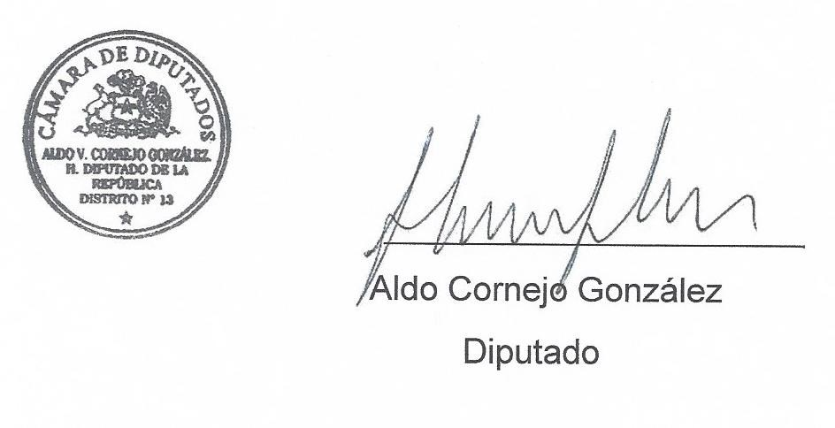

Valparaíso, agosto de 2016.

